附件

自治区住房城乡建设厅 公安消防总队关于
调整房建市政工程消防设计审查方式
有关事项的通知
（征求意见稿）

为认真贯彻落实自治区党委、自治区人民政府有关优化营商环境的工作部署和要求，进一步深化“放管服”改革，努力推进企业投资项目“354560”改革服务措施落到实处，自治区住房城乡建设厅、公安消防总队决定在我区全面推行施工图联合审查前，调整全区房建市政工程消防设计审核和备案抽查方式。现将有关事项通知如下：
- 调整消防技术审查方式
自2018年10月X日起，在我区行政区域范围内依照《建筑工程施工许可管理办法》（住房和城乡建设部令第18号）规定，属于应当取得施工许可的各类房屋建筑及其附属设施的建造、装饰装修及其配套的线路、管道、设备的安装，以及市政基础设施工程，其所涉及的消防设计文件技术审查改由自治区住房城乡建设主管部门已依法确定的具有相应资质的施工图审查机构实施。建设单位取得审查机构出具的施工图审查合格书后，即可到消防部门申请办理消防设计审核或设计备案。消防部门办理消防设计审核或设计备案时，不再对设计文件进行技术审查，主要对施工图审查合格书等受理材料进行形式审查，自受理之日起3个工作日内完成审批手续。
2018年10月X日前消防部门已经受理的房建市政工程消防设计审核或设计备案项目，以及依法依规不属于施工图审查机构承接业务范围的其他建设工程（参考附件1），其施工图设计文件仍由消防部门负责技术审查，办理时限由法定20个工作日缩短为8个工作日。对于符合《建设工程消防监督管理规定》（公安部第119号令）第十六条规定情形和建筑高度大于250米的建设工程，建设单位应当先按规定向消防部门申请专家评审，专家评审意见作为施工图审查机构进行消防设计技术审查的依据。对于城市轨道等区内具备该审查资质的审查机构不足3家的，或者项目审查内容超出区内现有审查机构资质对应的审查范围的工程，经向自治区住房城乡建设主管部门申请同意后，建设单位可以委托区外具有相应资质的施工图审查机构进行技术审查。
增加消防设计文件技术审查内容后，施工图审查原则不超过下列时限：大型房屋建筑工程、市政基础设施工程为15个工作日，中型及以下房屋建筑工程、市政基础设施工程为10个工作日。审查时限不包括施工图修改和审查机构的复审时间。
- 加强消防技术审查能力建设
已取得自治区住房城乡建设主管部门认定的、具备房屋建筑和市政基础设施工程施工图审查资质的审查机构，应充实消防专业审图技术人员力量，主动加强培训和学习，按要求参加消防主管部门组织的消防专业技术培训，提升专业技术人员审查消防设计文件的水平。住房城乡建设、消防主管部门要联合组织成立自治区、市级施工图审查仲裁专家委员会，自治区级每年、市级每半年召开一次工作会议，及时搜集、研究、协调和解决设计单位或审查机构执行消防技术标准存在疑难或争议的技术问题。为解决各单位在执行消防技术标准规范遇到的疑难问题，统一全区消防设计及审查技术标准，自治区住房城乡建设厅、公安消防总队组织力量制定了《广西消防技术规范难点问题操作指导意见（试行）》（详见附件2），作为我区消防设计、审查和消防监督管理的参考依据，该指导意见后期将根据施行情况及时组织修订。
- 严格依据法规和技术标准审查
各施工图审查机构应当依据国家、自治区有关建设、消防法律法规和工程技术标准，对消防设计文件严格进行技术审查，并出具明确的审查意见。各施工图审查机构应当按照《房屋建筑和市政基础设施工程施工图设计文件审查管理办法》（住房和城乡建设部令第13号）等有关规定开展审查工作；要认真对照建设工程消防设计文件审查要点（参照《建设工程消防设计审查规则》GA 1290-2016 附录B），如实记录审查过程；对施工图存在违反消防技术标准中强制性条文以及带有“严禁”“必须”“应”“不应”“不得”要求的条文内容，不得出具施工图审查合格书；对不符合标准其他要求的，可出具审查合格书，但应在审查意见中注明并明确由设计单位进行修改。建设、设计等其他单位不得擅自修改审查合格的施工图，确需修改的，应按有关规定重新进行审查。
- 强化施工图审查事中事后监管
各级住房城乡建设、消防等部门要联合加大施工图审查事中事后的监管力度，对管辖范围内的房建市政工程项目采用“双随机一公开”的方式联合开展质量监督检查，对审查机构出具的审查结果资料每年至少开展一次抽查，抽查比例原则上不低于5%，各地可以根据实际情况调整比例。抽查发现经审查合格的施工图仍存在不符合消防法律、法规和工程建设标准规范等问题的，由消防部门核实后抄送住房城乡建设主管部门对施工图审查机构进行依法查处。各级住房城乡建设、消防等部门应联合建立以审查质量为主要评价标准的信用评价机制，将监督抽查中发现的违法违规行为纳入评价体系，在部门官方网站及企业信用信息公示系统等平台向社会各界公布，实行失信联合惩戒，加大违法成本。
- 积极稳步推进改革措施落地
调整房建市政工程消防技术审查方式是深化改革优化营商环境的重要举措，有利于简化行政许可环节，避免施工图重复审查，提升施工图审查整体服务质量和效率。各施工图审查机构不得因消防技术审查方式调整额外延长审查时间。在全面实施施工图联合审查前的过渡期内，消防技术审查费用由施工图审查机构和建设单位协商确定；后续逐步由各级消防部门申请同级财政预算采用政府购买服务的方式负担，确保实现为企业减负提效的目的。各级住房城乡建设、消防部门要充分认识调整消防设计审查方式的重要意义，成立工作专班，研究制定实施方案，按照“积极稳妥、逐步推进”的原则，确保施工图审查改革措施落地见效。要主动加强与新闻媒体单位的联系，积极宣传报道消防设计审查改革的相关情况，努力营造良好的工作氛围，引导建设工程领域各单位配合落实相关工作。

附件：⒈ 非施工图审查机构审查业务范围的建设工程项目类型
⒉ 广西消防技术规范难点问题操作指导意见（试行）

附件1

非施工图审查机构审查业务范围
的建设工程项目类型

一、易燃易爆危险物品工厂、仓库和专用车站、码头；
二、易燃易爆气体和液体的充装站、供应站、调压站；
三、发电、变配电工程；
四、以石油、天然气、煤等为原料的化工企业工艺管线和设备工程；
五、其他不属于施工图审查机构审查业务范围的建设工程。
附件2

广西消防技术规范难点问题操作指导意见
（试行）

2014年以来，《建筑设计防火规范》《消防给水及消火栓系统技术规范》《火灾自动报警系统设计规范》及《建筑防排烟系统技术标准》等多部国家工程建设消防技术标准相继修订、发布，为实现新旧标准的有效衔接以及更好执行其他有关消防技术标准相关规定，自治区住房城乡建设厅、公安消防总队组织力量制定了广西消防技术规范难点问题操作指导意见（试行）。具体内容如下：
一、建筑分类
- 电子厂房是指生产、加工电子元器件的工业建筑。
- 木器厂房是指以木材为原料，进行生产、加工各类木质板材、家具、构配件、工艺品、模具等成品、半成品的工业建筑。
- 《建筑设计防火规范》第8.3.1条第2款规定的类似生产厂房、第8.4.1条第1项规定的类似用途的厂房和第10.3.1条第5款规定的人员密集的厂房是指“单体建筑任一生产加工车间或防火分区，同一时间的生产人数超过200人（或者同一时间的生产人数超过30人且人均建筑面积小于20平方米）的制笔、制伞、打火机、眼镜、印刷等丙类厂房、肉食蔬菜水果等食品加工，或生产性质及火灾危险性与之相类似的厂房”。
- 对民用爆破器材工程和烟花爆竹工程的建筑内部工艺与布置、危险品储存与运输等设计内容可不予审核,且应当执行现行国家标准《民用爆破器材工程设计安全规范》（GB50089）和《烟花爆竹工程设计安全规范》（GB50161）。上述标准中关于建筑之间的防火间距、消防车道等建筑外部的消防设计要求低于《建筑设计防火规范》规定时，应按照《建筑设计防火规范》的规定执行。
- 宿舍楼的消防设计应符合规范中有关公共建筑的规定（规划部门认可按照成套住宅功能设置的除外），宿舍用房不得与其他建筑（配套用房除外）共用疏散楼梯。高层宿舍楼走道和房间均应设置自动喷水灭火系统和火灾自动报警系统。
公寓式办公楼应按办公楼的要求进行消防设计，公寓式酒店、酒店式公寓应按旅馆的要求进行消防设计。但上述用房与商场、营业厅不应共用疏散楼梯。
- 无治疗功能的休养性质的月子护理中心，应按照旅馆建筑要求进行消防设计，但疏散距离应按医疗建筑的病房部分要求执行。
用于教学的实训楼，如技工学校中的汽车检修教室、卫生职业技术学院中的老年人护理用房、医学院中的模拟病房、商贸学院中的模拟酒店客房等用房，可按照教学实验建筑要求进行设计。
保龄球、台球、棒球、飞镖、真人CS、密室逃生、室内电动卡丁车场等场所属于公共娱乐场所，与其它功能用房之间应采取防火分隔措施，可不按歌舞娱乐放映游艺场所设计。
- 歌舞娱乐放映游艺场所内设置配套营业用房（办公、卫生间、仓储和建筑面积不超过100㎡的小卖部等除外）应按歌舞娱乐放映游艺场所要求进行消防设计。该配套用房与歌舞娱乐放映游艺场所处于同楼层不同防火分区且疏散完全独立或者处于不同楼层不同防火分区时，可按其实际功能进行消防设计。
- 儿童活动场所是指托儿所、幼儿园、儿童福利院、孤儿院的儿童用房以及儿童游乐厅、亲子儿童乐园、儿童特长培训班、早教中心等14周岁及以前的儿童（以游乐产品的使用说明书明确的适用对象或以申报、设计单位出具的图纸、说明为准）的活动场所。
- 汽车4S店整体按照公共建筑设计，车辆销售、维修和停放区等各功能区域之间应采取防火分隔措施；车辆销售区可按照大开间商业设计，车辆维修区和停放区应分别按照《汽车库、修车库、停车场设计防火规范》（GB50067-2014）中有关修车库和汽车库要求进行设计；车辆销售区、维修区的安全出口应独立设置。
- 鉴于监狱建筑的特殊性，如《建筑设计防火规范》与《监狱建设标准》（建标139－2010）在相关规定中出现不一致情况的，可按《监狱建设标准》（建标139－2010）执行。
- 《建筑设计防火规范》条款中出现的“重要公共建筑”可参照《汽车加油加气站设计与施工规范》（GB 50156-2012，2014年版）附录B关于重要公共建筑物认定的标准来界定。
二、总平面布局
- 消防车道不应被景观、绿化等覆盖， 高层、多层建筑的消防车道转弯半径应分别不小于12m、9m，可采用作图法画出一条满足转弯半径的4m宽消防车道进行校核。（附图1）
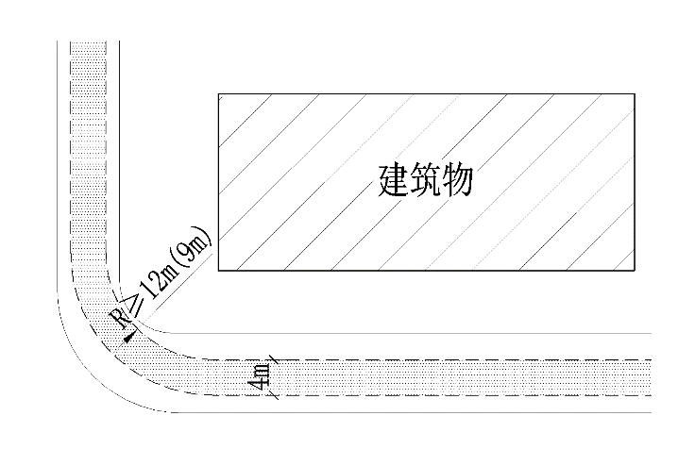
附图1 消防车道转弯半径
- 消防车道、消防车登高操作场地不应被景观、绿化等覆盖，应采用硬质铺装面层，消防车登高操作场地应采用明显标识。
- 消防车登高操作场地的设置应能满足消防登高车可以保护到居住建筑的每个单元和工业建筑、公共建筑需设置消防车登高操作场地一侧的每个消防救援口。
- 消防车登高操作场地原则上应设置在用地红线内，如设置在红线外时，应征得主管部门的书面认可（可为规划、建设、城管、交通、绿化等部门），还应确保登高场地范围无高大乔木行道树及架空线路等影响登高操作的障碍物。
- 通过裙房、连廊或天桥连接的建筑物，该相邻建筑视为不同的建筑确定防火间距，连廊、天桥宽度不宜大于6m；当其连接物为封闭时，应设置防止火灾蔓延的措施。连廊、天桥之间的距离不应小于6m。
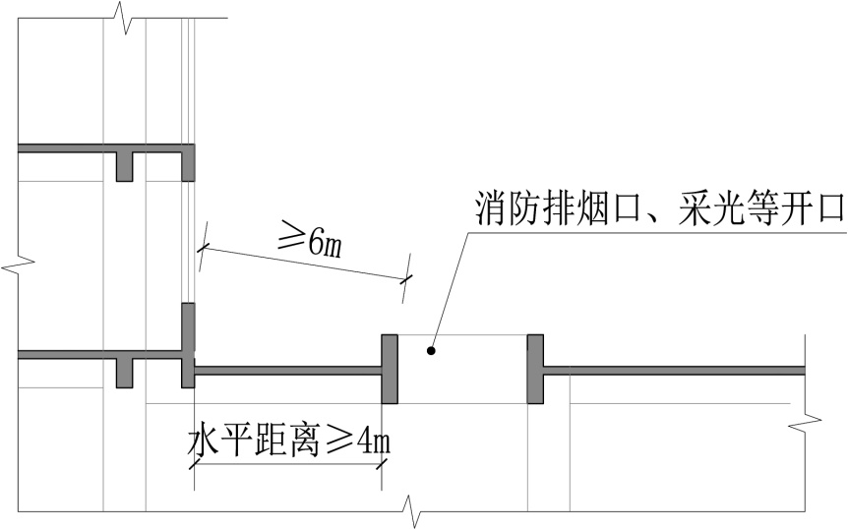
- 建筑屋顶和地下室顶板上开设消防排烟口、采光、通风等开口时，该开口与上部建筑开口之间的直线距离不应小于6m（且水平距离不应小于4m，附图2）。
附图2 建筑屋顶和地下室顶板开口设置
当上述开口采取防火分隔措施时或开口背向建筑物时距离可小于6米。（附图3）
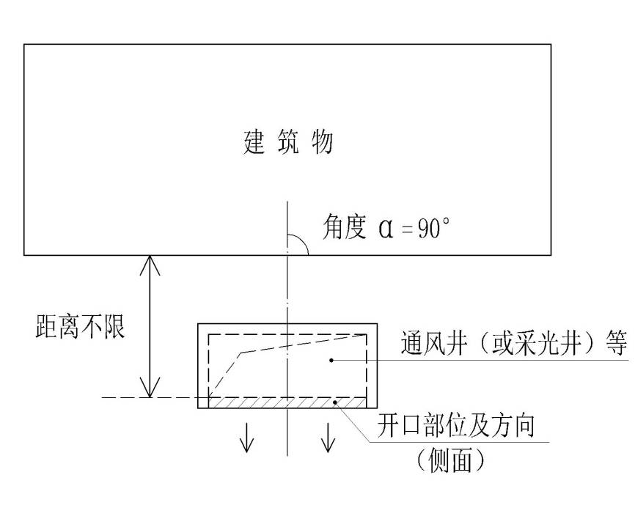

附图3 开口背向建筑物
当地下汽车库、非机动车库的坡道出入口不作为排烟口使用时，坡道出入口与上部建筑物的距离可不限。
下沉广场、庭院等开口部位下方仅作为景观、绿化、人员通行使用时，与上部建筑物的距离可不限。
- 汽车库与托儿所、幼儿园、中小学校的教学楼、老年人建筑、病房楼等组合建造时，应符合下列要求：
（1）疏散楼梯应分别独立设置，可按照附图4执行；
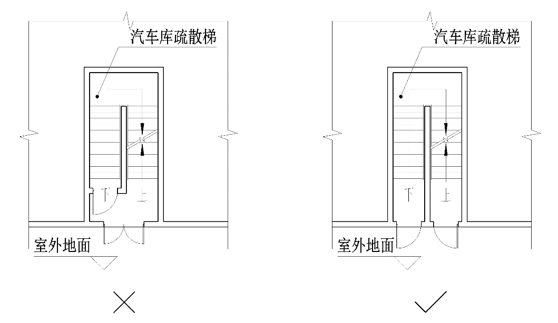
附图4
（2）汽车库的开口部位（楼梯间开口除外）与组合建造的上部建筑的外墙开口之间的直线距离不应小于6m（且水平距离不应小于4m）。
- 供教学、科研的高层建筑中的实验室日常使用的少量甲、乙类气体的储藏间，可贴邻建筑设置，但应满足以下要求：
（1）甲、乙类气体的总储存量不应大于0.5m³；
（2）存放可燃气体储罐的储藏间，应设置在建筑的首层靠外墙部位且应采用耐火极限不低于3.00h的不开设门窗洞口的防火隔墙、耐火极限不低于2.50h的楼板与建筑的其他部分分隔；开门应直通室外。
三、建筑构造和防火分区
- 建筑内不应使用水平、侧向等开启方式和弧形、L型等不规则型防火卷帘进行防火分隔。超大城市综合体（建筑面积不小于10万平方米）不应使用折叠提升式防火卷帘进行防火分隔。
- 根据《建筑设计防火规范》第5.4.7条第1款规定，剧场、电影院、礼堂确需设置在其他民用建筑内时，应采用耐火极限不低于2.00h的防火隔墙和甲级防火门与其他区域分隔，当该部位为防火分区的界限时，应采用防火墙和甲级防火门；该分隔部位不得用防火卷帘替代。采用中庭与其他区域分隔时，允许在中庭周围设置防火卷帘。
- 《建筑设计防火规范》第6.2.5条规定“住宅建筑外墙上相邻户开口之间墙体宽度不应小于1.0米”。当开口部位采用乙级及以上的防火门窗时，间距可不限。
住宅建筑同一户内的外墙上、下层开口之间的实体墙高度可不作要求。住宅套内自用的电梯与疏散楼梯相邻布置时，可不设封闭楼梯间。
住宅建筑开向楼梯间、前室或合用前室的户门，开启方向可不限。
- 地下商业与汽车库之间应采用不开设门窗洞口的防火墙分隔，若有连通口时，应采用下沉式广场等开敞区域、避难走道、防火隔间或防烟前室连接。
- 多层住宅建筑在建筑外侧加建电梯时，当电梯井道未采用耐火极限不小于2.00h的实体墙时（如采用玻璃幕墙等围护结构），距离原建筑两侧门、窗、洞口最近边缘的水平距离不应小于1.0m。
- 金融机构内部使用的金库防火分区面积最大允许建筑面积为1000㎡，当设置自动灭火系统时可增加1.0倍。金融机构金库可设一个安全出口。
四、安全疏散
- 《建筑设计防火规范》（GB 50016-2014）第5.5.2条规定建筑内的安全出口应分散布置。当建筑因楼层平面布局受限，难以分散设置安全出口或疏散楼梯间而需采用一座剪刀楼梯的两个相互分隔的楼梯间作为两个安全出口时，这两个安全出口在同一楼层上应能通过公共区自由转换，住宅建筑不应通过住宅的套内空间进行转换（见附图5）。
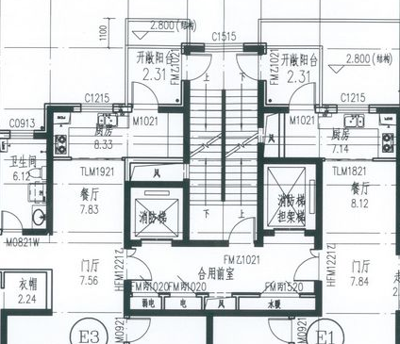

附图5 安全疏散不符合要求
- 楼梯间的首层应设置直通室外的安全出口。当楼梯间在首层通过门厅、通道或扩大前室进行疏散时，门厅、通道或扩大前室的隔墙耐火极限不应小于2.00 h，楼梯间距安全出口的距离不应大于15m。
- 供日常主要交通使用的楼梯的梯段宽度应根据建筑物使用特征，按每股人流为0.55+（0～0.15）m的人流股数确定，并应不少于两股人流。0～0.15m为人流在行进中人体的摆幅，商场、展览、剧场等类似的场所应取上限值。
- 疏散楼梯应至少于一侧设置扶手，梯段净宽达三股人流时应于两侧设置扶手，达四股人流时应加设中间扶手。
- 公共建筑的疏散楼梯踏步设计不应按照专用疏散楼梯设计标准设计。
- 当人员需要通过相邻防火分区疏散时，相邻两个防火分区之间要严格采用防火墙（防火门）分隔，不能采用防火卷帘、防火分隔水幕（设于汽车库车道处的防火卷帘除外）等措施替代。
- 餐饮场所的营业面积是指餐厅面积，不包括厨房面积；餐厅应明确餐厨布置，当餐厅未设置固定座位时，其疏散人数应按就餐面积（不含厨房、前厅、点菜、吧台区域）1.3㎡/人或以餐厅面积（含厨房、前厅、点菜、吧台区域）按商店营业厅的人员密度计算确定；当餐厅设置固定座位或有独立隔间（用固定构件分隔）的包厢时，其疏散人数可按实际座位数的1.1倍计算。
- 电影院的观影厅数少于10个时，候场区的人数按照候场区面积0.5人/㎡和最大厅室人数两者的较大值确定；观影厅数大于等于10个时，候场区的人数按照候场区面积0.5人/㎡、最大厅室人数和所有观影厅人数总和的10%三者的最大值确定。
- 歌舞娱乐放映游艺场所计算最大容纳人数时，应按厅室建筑面积计算，连接厅室的公共走道面积不计入在内。其中桑拿浴室的洗浴部分的疏散人数可按照更衣柜数量的1.1倍计算。
健身房、游泳池、溜冰场的疏散人数可按照更衣（鞋）柜数量的1.1倍计算。
- 下沉式广场等室外开敞空间（以下简称“下沉广场”）的消防设计，除应符合《建筑设计防火规范》的相关规定外，还应满足下列要求：
（1）地下室朝向“下沉广场”的外墙与“下沉广场”之间的回廊进深不应超过6m，回廊区域仅作为人员通行使用，可不划分防火分区面积。
（2）“下沉广场”用于疏散的净面积不应小于169m²，且该敞开空间的短边不应小于13m（不含回廊）。
（3）当“下沉广场”用于地下或半地下商业20000m²之间的分隔时，分隔后不同区域通向“下沉广场”的开口最近边缘之间的水平距离不应小于13m，同一区域内不同防火分区通向“下沉广场”的门窗之间的距离应满足《建筑设计防火规范》第6.1.3、第6.1.4条的有关规定。
- 一、二级耐火等级建筑的疏散内走道两侧的墙应为耐火极限不低于1h的墙，除规范另有规定外，墙上的门可为普通门。当墙上设置普通窗（洞）时（窗台离地1.5m以上的高侧窗（洞）除外）或疏散走道两侧墙的耐火极限低于1.00h时，从房间内任一点至安全出口的直线距离不应大于30m，且行走距离不应大于45m。当上述场所设置自动喷水灭火系统时，其直线距离可增加25%，行走距离不应增加。
- 红外线感应自动门、旋转门设于安全出口时，该门附近应另设便于人员疏散的平开门。
- 地下自行车库直通室外的自用坡道与自行车库可不进行防火分隔。大开间的自行车库室内最远点到疏散出口的直线距离不应大于30m。
- 地下锅炉房、消防水泵房不能直通室外地面或疏散楼梯间时，应采用长度不大于15m的疏散走道（走道两侧应与用房之间采取防火分隔措施）通至最近的安全出口。
- 地下车库也可设置剪刀楼梯间，但一个防火分区内不得仅设一部剪刀楼梯间作为两个人员安全出口使用。商场、展厅可采用剪刀楼梯间作为一个安全出口使用，但每部楼梯的疏散宽度不应大于该防火分区所需疏散总宽度的50%。用于解决疏散宽度采用的剪刀楼梯间，两个梯段之间可不设置防火隔墙。
- 疏散楼梯净宽为梯段一侧的扶手中心线或墙面到梯段另一侧的扶手中心线或墙面之间最小水平距离。疏散门的净宽应按门扇宽度计算。
- 电梯机房等直接开向室外或室外平台的疏散门，可采用普通门。
- 直升机停机坪的尺寸为直径不小于21m，直升机救助设施的场地尺寸为长、宽分别不小于15m、12m。
五、消防给水及消火栓系统
- 《消防给水及消火栓系统技术规范》（GB50974-2014）第4.3.1条第2款中，公共建筑大于50m，住宅建筑大于54m。
- 住宅和其他使用功能合建的建筑，火灾延续时间应根据建筑的总高度和建筑规模按公共建筑的规定执行。
- 《消防给水及消火栓系统技术规范》第6.1.10条中的“仅采用稳压泵稳压”是指未设置高位消防水箱的临时高压消防给水系统。
- 《消防给水及消火栓系统技术规范》第4.3.9条中消防水池的报警水位可按设计水位要求高于或低于50-100mm。
- 消防水泵出水干管上的压力开关和高位消防水箱出水管上的流量开关都应设置，均可作为启泵条件。
六、自动灭火系统
- 设置在建筑首层的消防控制室可不设自动喷水灭火系统，但应按《建筑灭火器配置设计规范》（GB50140）的要求配置灭火器。
- 建筑高度大于100米的民用建筑应在楼梯间入口处平台设置自动喷水灭火系统洒水喷头。
- 净高超过自动喷水灭火系统保护可达高度的中庭需要设置自动灭火系统时，宜采用自动跟踪定位射流灭火系统等。
- 下列变配电所应设置自动灭火系统，并宜采用气体灭火系统：（1）设置在高层民用建筑内的变配电所；（2）设置在高层民用建筑群地下室为高层民用建筑服务且有消防负荷的其它变配电所；（3）设置在建筑面积大于10万㎡的商业综合体内的变配电所；（4）设置在地下室为建筑面积大于10万㎡的商业综合体服务且有消防负荷的变配电所。
- 商业建筑灭火器配置的危险等级可按《建筑灭火器配置设计规范》（GB50140）附录D确定。
七、消防电气
- 不同级别消防负荷的供电电源应符合现行国家标准《建筑设计防火规范》的规定。
- 建筑物内（变配电室除外）高压供电线路的敷设应满足消防配电线路的防火敷设要求。
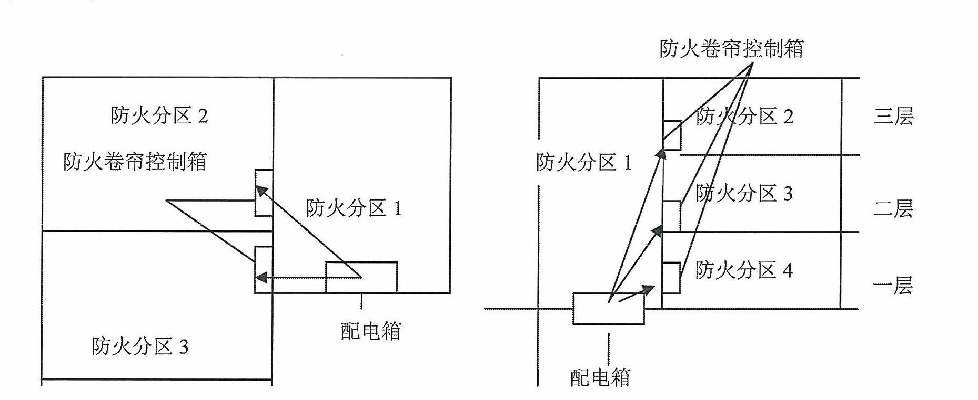
- 用于防火分隔且按一、二级消防负荷供电的多个防火卷帘，当涉及2个以上（不含2个）防火分区时，应采用放射式供电。（附图6）

附图6 放射式供电示意图
- 保持视觉连续的疏散指示标志的设置应符合下列条件：
（1）需增设能保持视觉连续的疏散指示标志的建筑或场所，宜设置灯光型疏散指示标志，当平时地面照度较大时，可设置蓄光型疏散指示标志。
（2）疏散指示标志宜连续布置，当间断布置时，除规范另有规定外，灯光疏散指示标志的间距不应大于3m，蓄光疏散指示标志的间距不应大于1.5m。
（3）当疏散指示标志遇到的门不是疏散出口或安全出口时，宜在该处的地面连续指示。
- 设置集中报警系统或控制中心报警系统的建筑应在楼梯间内设置火灾探测器。
- 未设置火灾自动报警系统的建筑当设有防火卷帘时，应在防火卷帘两侧设置火灾探测器，联锁控制防火卷帘动作。
- 除《建筑设计防火规范》专门规定的具有信号反馈功能的防火门外，其他防火门可不强制设置防火门监控系统。
- 采用集中报警系统或控制中心报警系统的建筑应设置消防电源监控系统。消防电源监控器应设在消防控制室内，最末一级消防双电源切换箱内供电电源、备用电源、双电源开关出线侧、为消防设备供电的所有直流电源装置出线侧应设置消防电源监控监测点。
八、建筑防排烟
- 《建筑设计防火规范》第8.5.2条第1款中“人员或可燃物较多的丙类生产场所”，当该场所建筑面积大于300㎡时应设置排烟设施。
- 《建筑设计防火规范》第8.5.4条中规定的“地上建筑内的无窗房间”，是指地上建筑内不靠外墙房间或虽靠外墙但无窗（或设固定窗）的房间。
- 《建筑防烟排烟系统技术标准》第3.3.5条，对于超高层建筑，其加压送风系统应按规范要求结合避难层分段设置，加压送风机进风口、排烟风机排烟口应布置在建筑不同朝向，进风口宜低于相应分段的排烟口。
- 《建筑防烟排烟系统技术标准》第3.1.3条，当封闭楼梯间、防烟楼梯间及其前室（合用前室）采用可开启外窗自然通风时，可开启外窗的室外侧不应设置影响楼梯间或前室（合用前室）自然通风的设备及平台。
- 当地下室、半地下室一个防火分区内的单个非机动车库建筑面积大于500㎡或被分隔成多个隔间且其建筑总面积大于200㎡时，非机动车库应设置排烟设施。
- 建筑内的地下电梯厅、地下门厅（不含作为前室或合用前室使用的厅室）等属于经常有人停留的场所，当其建筑面积大于50㎡时应设置排烟设施。
- 设置气体灭火系统的场所（防护区），不应设置火灾时的排烟设施，应按规定设置灭火后的通风设施，通风设施排风量按换气次数不小于8次/小时确定，排风口应直接通至室外。
- 冷库的冷间（含冷藏间、冻结间等）可按《冷库设计规范》（GB50072）不设置消防排烟设施。
- 《建筑防烟排烟系统技术标准》第4.4.10条，一个排烟系统担负多个防烟分区的排烟支管上应分别设置排烟防火阀（280℃）；当同一防火分区内不同防烟分区均独立设置排烟系统时，一个防烟分区的排烟管穿越另一防烟分区的穿越处可不设置排烟防火阀（280℃）。
- 除加压送风管道外的通风（空调）风管、排烟管道不应穿越建筑内楼梯间、前室（含建筑首层由走道和门厅等形成的扩大封闭楼梯间、防烟楼梯间扩大前室）、避难区及避难走道等防烟部位，当受条件限制必须穿越时，通风（空调）风管、排烟管道应采用耐火极限不低于2.00h的隔墙和1.50h的楼板进行防火分隔。

抄送：广西勘察设计协会。
广西壮族自治区住房和城乡建设厅办公室 2018年9月14日印发

